辽宁交专vpn使用方法

第一章 前言

图书馆所购买的电子资源（如学术期刊等）大部分都是根据访问者的IP地址来判断是否为已授权的用户，只要是校园网范围内的IP地址都是认可的。而采用拨号、ADSL或其它方式上网的用户其IP地址不在校园网段内，数据库服务商则认为是非授权用户，拒绝其访问。因此我校教师在家中无法访问图书馆提供的电子资源。 现在通过虚拟专用网VPN（Virtual Private Network）技术可以解决这一问题，为更好地为全校教职工创造教学、科研环境，我们搭建了一个虚拟专用网络（VPN），方便全校教职工在校园网以外的地方充分使用图书馆的全部数字资源，“让图书馆走进教师家庭”。

通过vpn登陆的用户还可以看到校内通知公告，访问校内ftp资源等等。

由于我校VPN系统正处于试运行阶段，如有疑难问题请与现教中心联系，同时也请您把使用的意见和建议反馈给我们： E-mail:xjzx@lncc.edu.cn

第二章 WindowsXP VPN 客户端配置

下面以Windows XP Professional系统为例，说明如何建立VPN客户端。

- 选择”开始”菜单”设置””网络连接”（右键）”打开”,如图2-1：

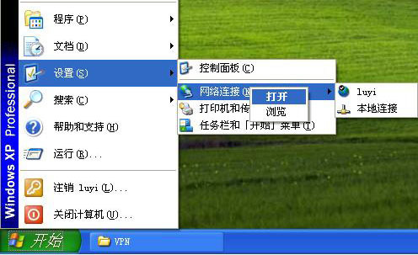
（图2-1）

- 选择“创建一个新的连接”，如图2-2，在网络连接类型上选择“连接到我的工作场所的网络”，如图2-3，在创建下列连接时选择“虚拟专用网络连接”，如图2-4：

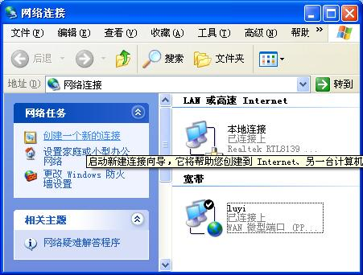
（图2-2）

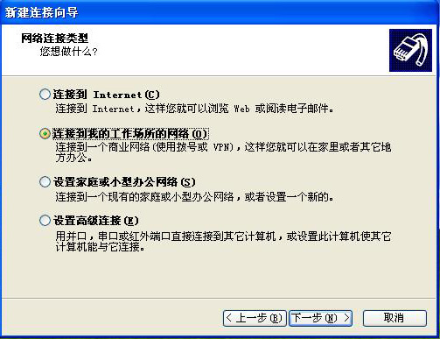
（图2-3）

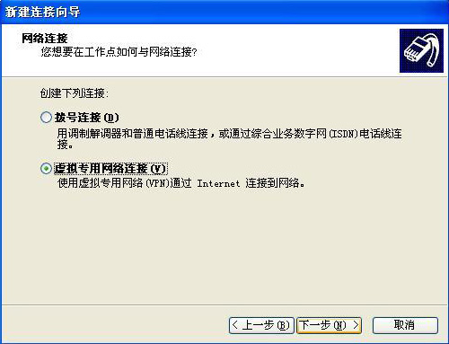
（图2-4）

- 接下来输入公司名、VPN服务器地址(VPN服务器广域网地址)，步骤如下：

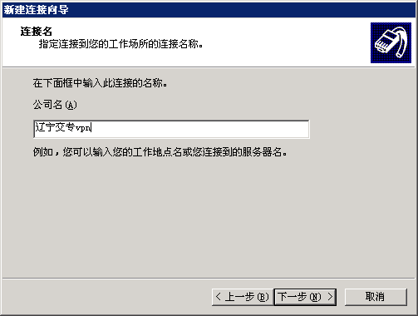
（图2-5）

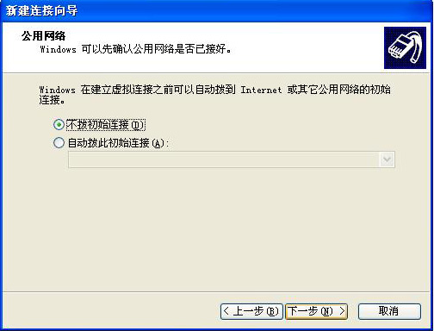
（图2-6）

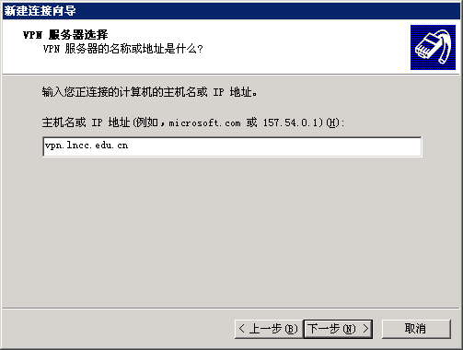
（图2-7）
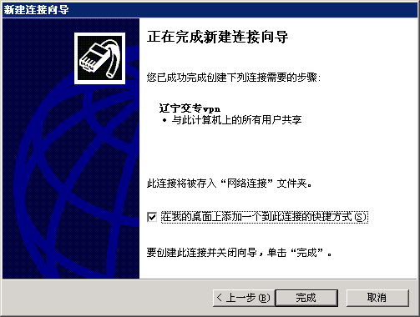
（图2-8）

- 点击完成进入VPN连接界面，输入 “用户名”与“密码”填写到下列相应的文本框内，（用户名、密码与锐捷上网认证系统相同）见图2-9：
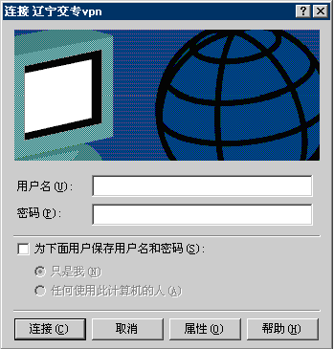
（图2-9）
注意：输完用户名与密码后，还需调整一些参数才能进行VPN拨号，请点击vpn连接界面上的“属性”键进入属性设置界面。
- 在”属性”界面中选择”安全”选项卡，如图2-10，选择“高级（自定义设置）”，并点击它右边的“设置”,
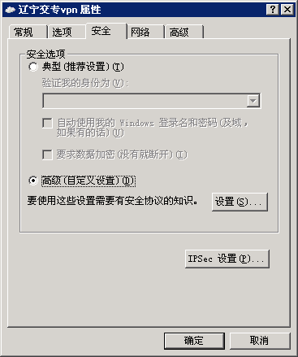
（图2-10）
进入”高级安全设置”界面。在 “数据加密”中选择“可选加密”，在“登陆安全措施”中，选择“不加密的密码（PAP）”，如图（2-11）：
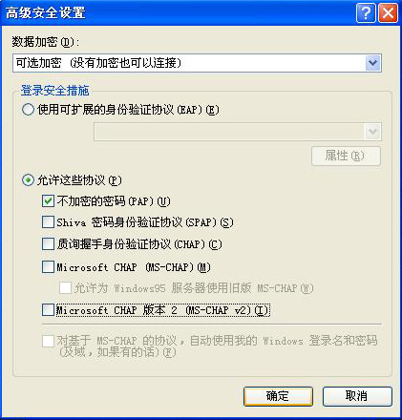
（图2-11）

- 点击“确定”，将出现（图 2-12）的提示，点击确定。
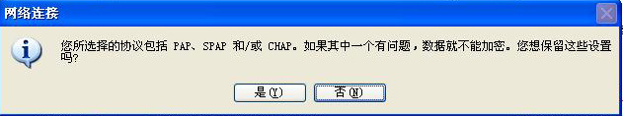
（图2-12）
- 出现（图 2-13）的提示，点击确定。

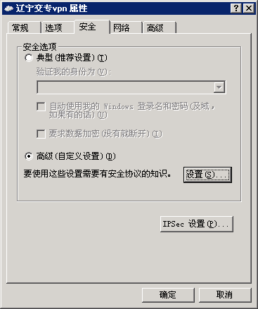

（图2-13）

- 到此，VPN属性设置完成，在连接中（图2-9）正确输入用户名密码后即可正确登陆。

第三章 Windows2000 VPN 客户端配置
在Windows 2000 Professional系统中，VPN客户端的配置过程与在windowsXP系统基本上一致。

- 选择”开始”菜单à”设置”à”网络连接”（右键）à”打开”，（如图3-1）：
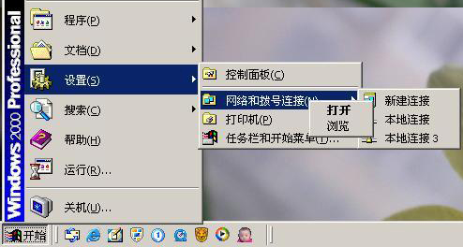
（图3-1）
- 选择“新建连接”，如图3-2，点击“下一步”，选择“通过internet连接到专用网络”如图3-3：
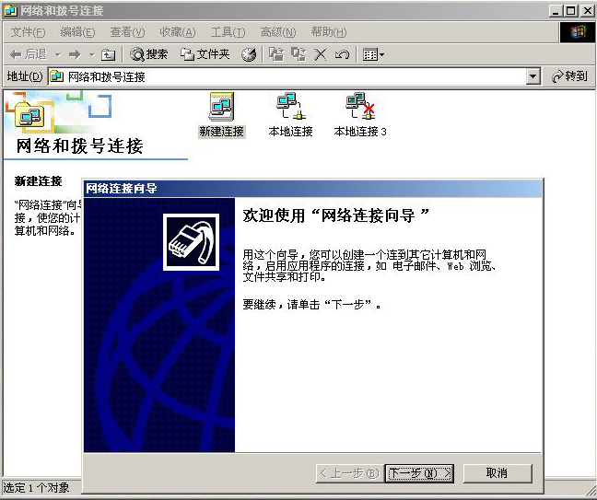
（图3-2）

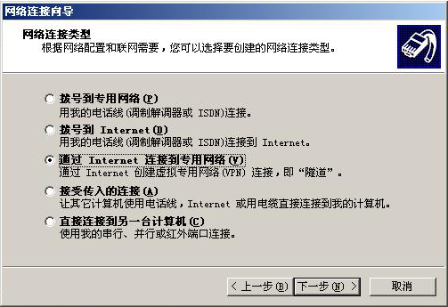
（图3-3）

- 接下来输入VPN服务器地址(VPN服务器广域网地址)，步骤如下：

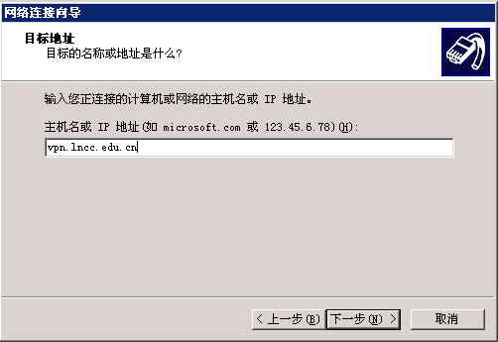
（图3-4）

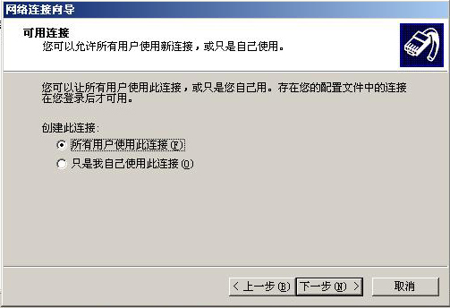
（图3-5）

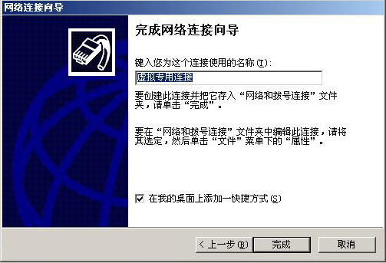
（图3-6）
- 点击完成进入VPN连接界面， “用户名”与“密码”填写到下列相应的文本框内，（用户名、密码与锐捷上网认证系统相同）见图3-7：

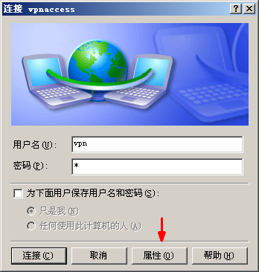
（图3-7）
注意：输完用户名与密码后，还需调整一些参数才能进行VPN拨号，请点击vpn连接界面上的“属性”键进入属性设置界面。
- 在”属性”界面中选择”安全措施”选项卡，选择“高级（自定义设置）”，并点击它右边的“设置”, 如图3-8：
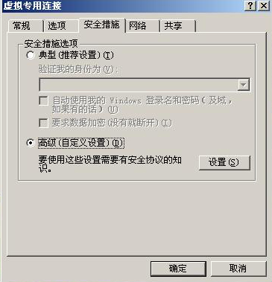
（图3-8）

进入”高级安全设置”界面。在“数据加密”中选择“可选加密”，在“登陆安全措施”中，选择“不加密的密码（PAP）”，如图（3-9）：
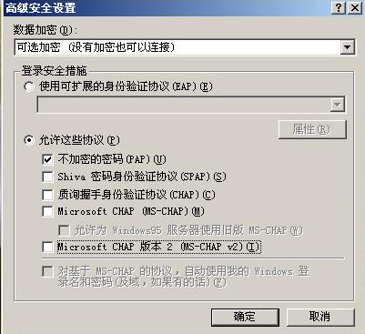
（图3-9）

- 点击“确定”，将出现（图 3-10）的提示，点击确定。返回到VPN客户端属性设置界面,点击”确定。

（图3-10）

- 到此，VPN属性设置完成，在连接中（图3-7）正确输入用户名密码后即可正确登陆。

第四章 Windows Vista VPN 客户端配置

下面以Windows Vista系统为例，说明如何建立VPN客户端。

- 选择”开始”à”网络”,如图4-1：
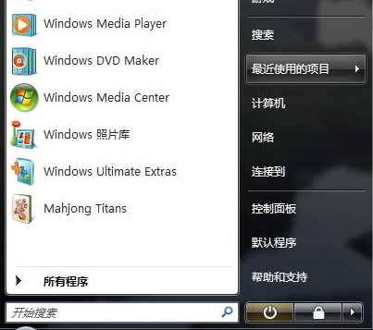
（图4-1）

- 进入图4-2，点击“设置连接或网络”，如图4-3，在选择一连接选项时选择“连接到工作区”，进入图4-4：

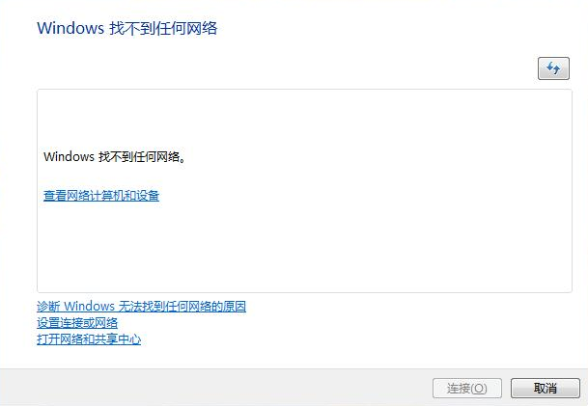
（图4-2）

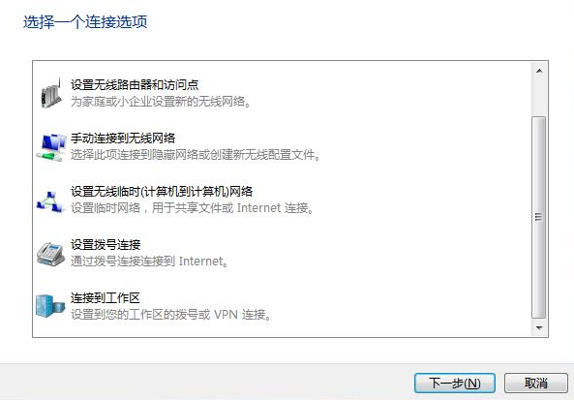
（图4-3）

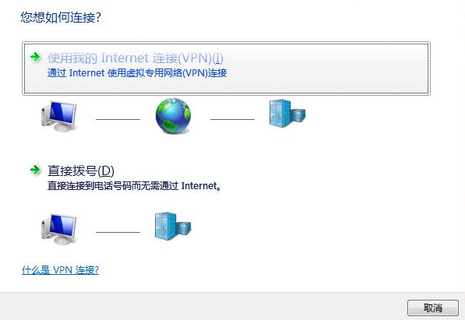
（图4-4）

- 点击“使用我的Internet连接（VPN）”接下来输入公司名、VPN服务器地址(VPN服务器广域网地址)，步骤如下：
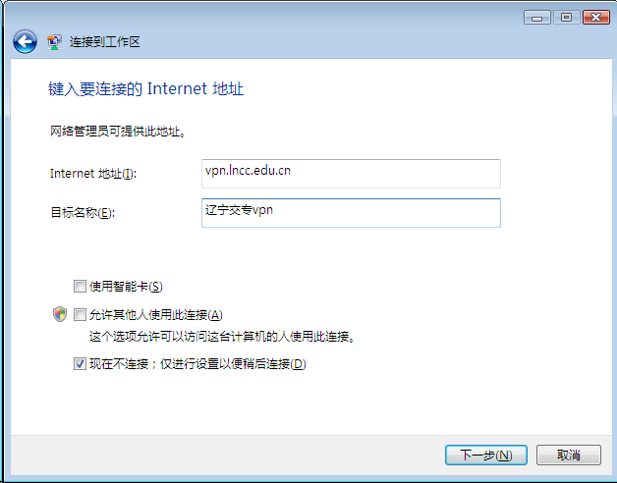
（图4-5）
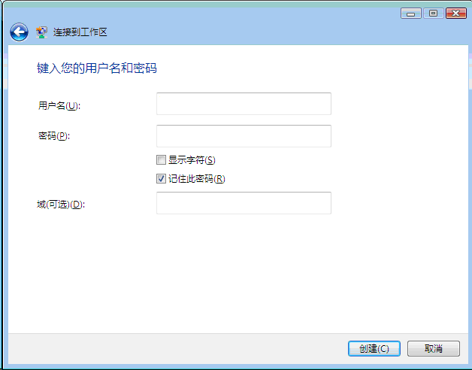
（图4-6）

- 点击“创建”进入VPN连接界面， “用户名”与“密码”填写到下列相应的文本框内，（用户名、密码与锐捷上网认证账号相同）见图4-7：
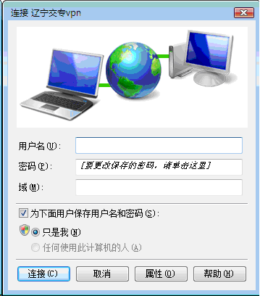
（图4-7）

注意：输完用户名与密码后，还需调整一些参数才能进行VPN拨号，请点击vpn连接界面上的“属性”键进入属性设置界面。
- 在”属性”界面中选择”安全”选项卡，如图4-8，选择“高级（自定义设置）”，并点击它右边的“设置”,

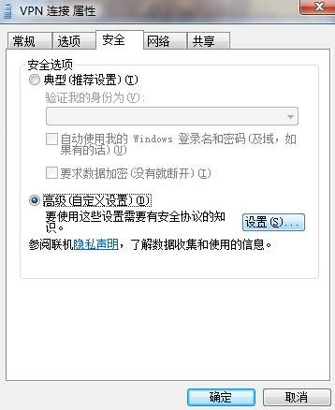
（图4-8）

进入”高级安全设置”界面。在 “数据加密”中选择“可选加密”，在“允许这些协议”中，选择“解密的密码（PAP）”，如图（4-9）：
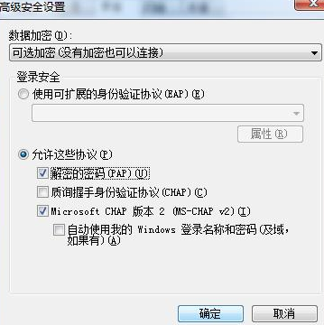
（图4-9）

- 点击“确定”，将出现（图 4-10）的提示，点击确定。

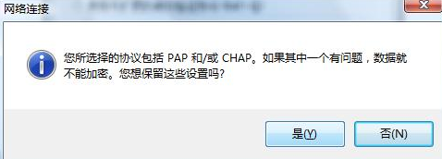
（图4-10）

- 返回到VPN客户端属性设置界面,点击”确定”。

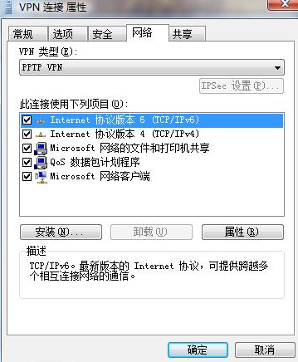
（图4-11）

- 到此，VPN属性设置完成，在连接中（图4-7）正确输入用户名密码后即可正确登陆。

第五章 Windows 7 VPN 客户端配置
因环境一致,参照第四章 Windows Vista VPN 客户端配置

第六章 常见问题

如果VPN设置完成并且连接后，在浏览网页时出现如图5-1的情况，则应注意以下几方面问题：
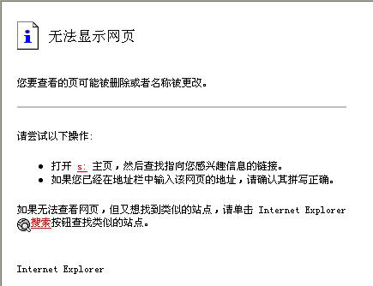
（图5-1）
- 本地连接的IP应设置为“自动获得IP地址”及“自动获得DNS服务器地址”，如图5-2：
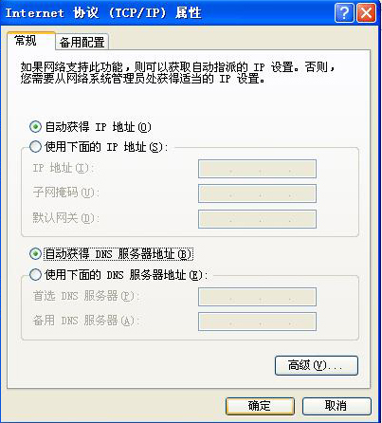
（图5-2）

- 打开宽带连接->“属性”->“网络”选项卡，点击“设置”按照图5-3设置：
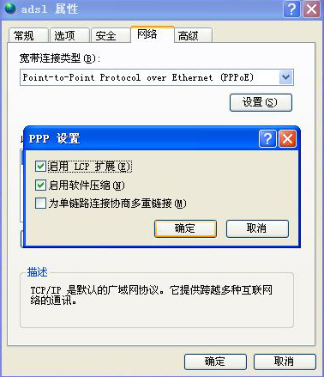
（图5-3）
- 打开宽带连接“属性”->“高级”选项卡，按照图5-4设置：
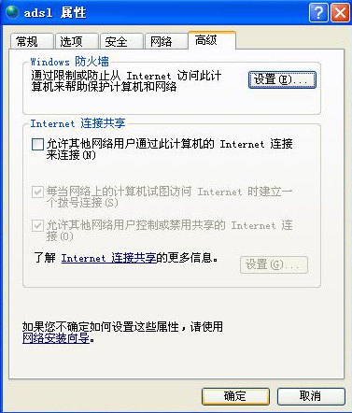
（图5-4）
4、如果计算机还安装有防火墙软件，在以上几步确认设置正确后，则先退出防火墙，若问题解决则属于防火墙设置问题。

